- (24P)Aşağıda verilen elementlerin özelliklerini düşünerek tabloda istenilen yerleri doldurunuz.
Element  Sembolü | Elektron  Dizilimi | Periyodik  Cetveldeki Yeri | Metal  Ametal  Soygaz | Element  İsmi
₂He
₁₁Na
₂₀Ca
₁₇Cl
₉F
₁₂Mg

2.Aşağıda verilen periyodik tabloya göre verilen
soruları cevaplayınız.Cevaplarınızı yuvarlak
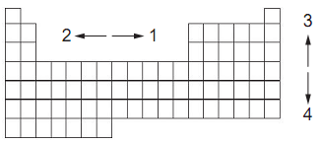
içerisine alınız.(8P)

Şekildeki periyodik tabloya göre ;
1 yönünde atom numarası artar / azalır.
1 yönünde periyot numarası artar / azalır / değişmez.
4 yönünde grup numarası artar / azalır / değişmez.
4 yönünde son katmandaki elektron sayısı değişir/ değişmez

3. Gamze ağır bir taşı kaldırmak istiyor.Şekildeki hangi kaldıracı kullansa daha az kuvvet harcar? Nedeniyle birlikte yazınız.(8P)

Cevap:

4.Aşağıda verilen özellikleri uygun olan sepetlere
sadece numaralarını yazarak yerleştiriniz.(10P)
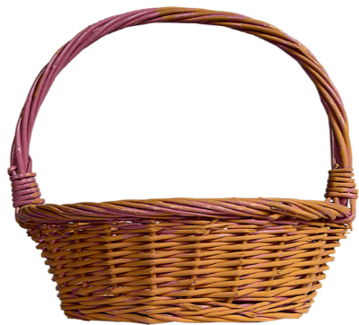
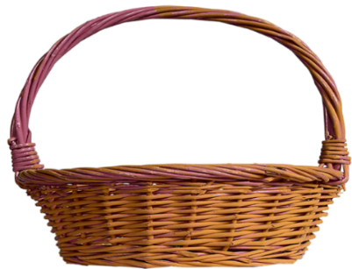
Asit sepeti Baz sepeti

- Sulu çözeltilerine H⁺ iyonu verirler.
- Sulu çözeltilerine OH⁻ iyonu verirler.
- Çamaşır suyu, sıvı sabun, şampuanda bulunur
- Sirke, kola, üzüm gibi besinlerde bulunur.
- Sulu çözeltilerine H⁺ iyonu verirler.
- Tatları ekşidir.
- Tatları acıdır.
- Sulu çözeltileri elektrik akımını iletir.
- Turnusol kağıdının renginin kırmızıya çevirirler.
- Turnusol kağıdının rengini maviye çevirirler.
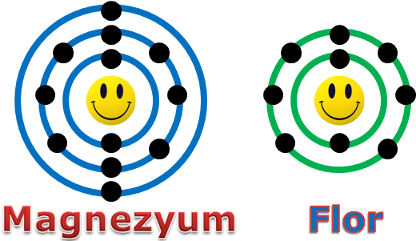
5.

Atom modelleri verilen Magnezyum ve Flor elementlerinin oluşturacağı bileşiğin formülünü yazınız.(5P)

6.Aşağıda verilen bileşikleri iyonik ve kovalent bağlı bileşikler olarak sınıflandırınız.(10P)
Al₂O₃

NH₃

MgCl₂
CH₄
H₂O

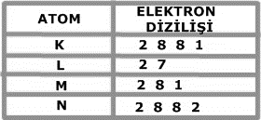
7.

Çizelgedeki atomlardan hangileri aynı grupta yer
alır?(5P)

8.Aşağıda verilen tabloyu metal , ametal ve soygazların özellliklerini düşünerek doldurunuz.(10P)
 | Metal | Ametal | Soygaz
Elektrik ve ısıyı iyi iletir.
Elektron almaya yatkındır.
Bileşik oluşturmaya istekli değildir.
Doğada sadece gaz halde bulunurlar.
Son yörüngelerinde 1,2,3, elektron bulunur
Tel ve levha haline getirilemezler
Yüzeyleri parlaktır
Son yörüngelerinde 8 elektron vardır
Elektron vermeye yatkındırlar
Kendi aralarında Kovalent bağ oluştururlar
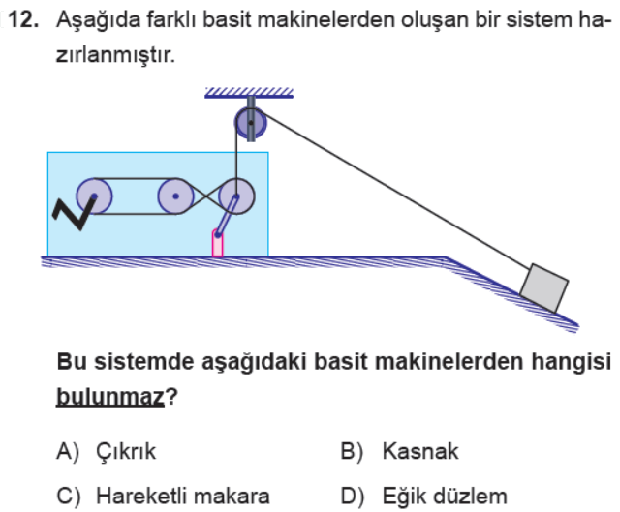
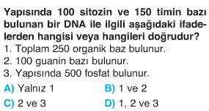
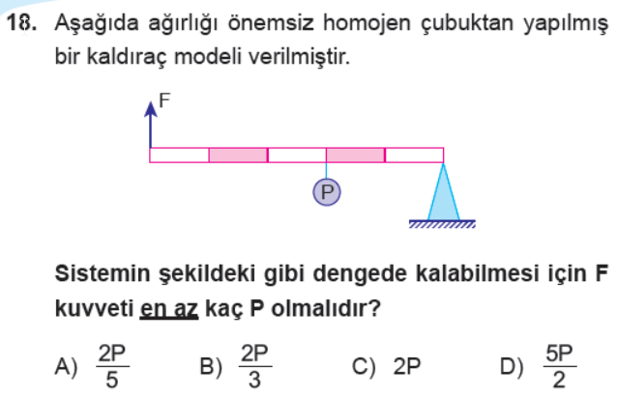

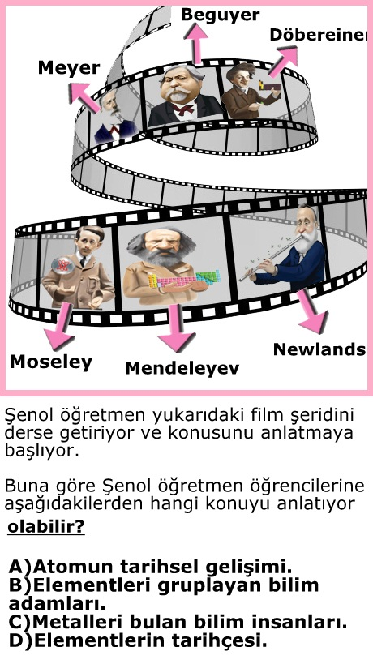
NOT:SON 4 TEST SORUSU 5’er PUANDIR.

NURİ YALÇIN
Fen Bilimleri Öğretmeni

“Bir İşi Yapıyorsanız En İyisi Olmalısınız”

